伊利诺斯州保障之选储蓄计划
旨在为伊利诺伊州的广大劳动者建立退休保障

我想为退休储蓄！我是否可以参加保障之选储蓄计划？
首先，您的雇主是否提供退休储蓄的选择？
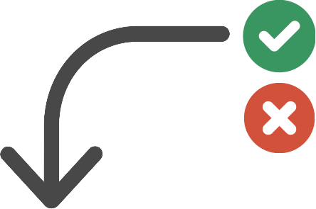
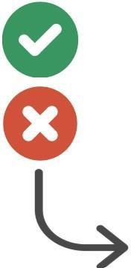
是 - 那么我们建议您使用该选择来为退休储蓄。

否 - 那么保障之选储蓄计划可能恰好适合您！

您是否供职于这样一家位于伊利诺伊州的公司，即该公司雇用的兼职或全职员工数量不少于 25 人，并且经营时间在两年以上？

是 - 那么让我们深入了解一下该计划的详情！

否 - 您或许无需通过雇主即可为退休储蓄。

我想了解更多详情！保障之选储蓄计划如何运作？

自动加入计划
您将自动加入该计划，从而使参加该计划更为容易。
帐户会始终跟随着您
如果您更换工作，您的帐户将跟随您一起转移，因此您可以在新工作岗位上继续进行储蓄。

选择退出该计划
如果您选择不将您的部分工资用于储蓄，那么您可以选择退出该计划。
退休金投资
您的储蓄将由一家私营投资公司负责进行投资活动。
随时间推移而不断储蓄
您工资的 5% 将被投入罗斯个人退休帐户 (Roth IRA)。您可以随时增加或减少您的存入金额。
伊利诺伊州保障之选储蓄计划
???
???

常见问题 (FAQ)

伊利诺伊州保障之选储蓄计划是什么？
保障之选储蓄计划是帮助伊利诺伊州的广大劳动者将自己的钱作为退休金进行储蓄的一种方式。2018 年将开始对符合条件的企业进行注册，2020 年年底将对所有符合条件的个人进行注册。

我是否有资格参加保障之选储蓄计划？
如果您雇主的公司至少运营了两年，每年雇佣的兼职或全职员工数量不少于 25 人，并且没有为您提供退休计划，那么您就有资格参加保障之选储蓄计划。

保障之选储蓄计划如何运作？
个人将自动加入该计划，但可以选择退出该计划。选择不退出保障之选储蓄计划的个人，他们的部分工资将通过自动扣款的方式存入 Roth IRA。

Roth IRA 是什么？
Roth IRA 即“罗斯个人退休帐户”，是一个用于进行退休储蓄的帐户。如果某个人将钱存入 Roth IRA，那么这笔钱只归该个人所有。

如果我的雇主不具备参加保障之选储蓄计划的资格，但是我仍想为退休储蓄，应该怎么办？
个人可以独立开立 Roth IRA 帐户。前往任一一家可靠的金融机构（如银行）均可开立个人的 Roth IRA 帐户。

我每年可以存入多少钱？
50 岁以下的个人每年最多可以存入 5,500 美元。50 岁以上的个人每年最多可以存入 6,500 美元。

如果我从当前的工作离职会怎样？
保障之选储蓄计划的储蓄帐户是可转移的，这意味着离职的个人仅需将帐号提供给新雇主，即可继续储蓄。兼做两份工作的个人可以使用同一帐户对每份工作的工资进行扣除。

伊利诺斯州保障之选储蓄计划的执行时间表
2020 年 3 月：所有符合条件的劳动者均将加入保障之选储蓄计划。
2019 年 7 月：
三批注册活动中的第二批。

2018 年秋季：
三批注册活动中的首批。

2018 年 5 月 15 日：
雇主试点计划启动。
2015 年 6 月 1 日：
保障之选储蓄计划成为伊利诺州的法律。

